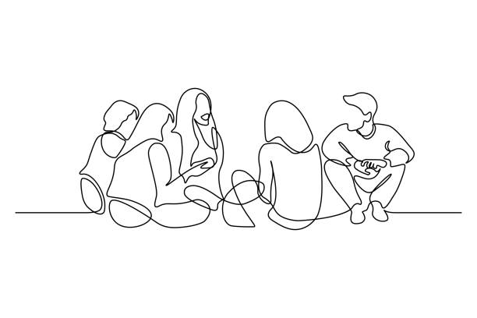
Charte de l'amitié

J'ai le droit d'être différent et de ne pas être d'accord avec mes amis

J'ai le droit d'avoir plusieurs amis

J'ai le droit de ne pas/plus vouloir être ami avec quelqu'un

J'ai le droit de me faire de nouveaux amis

MAIS Je dois respecter les émotions de tout le monde

« Nous pouvons apprendre à mieux connaître nos émotions et à vivre avec... les nôtres et celles des autres »

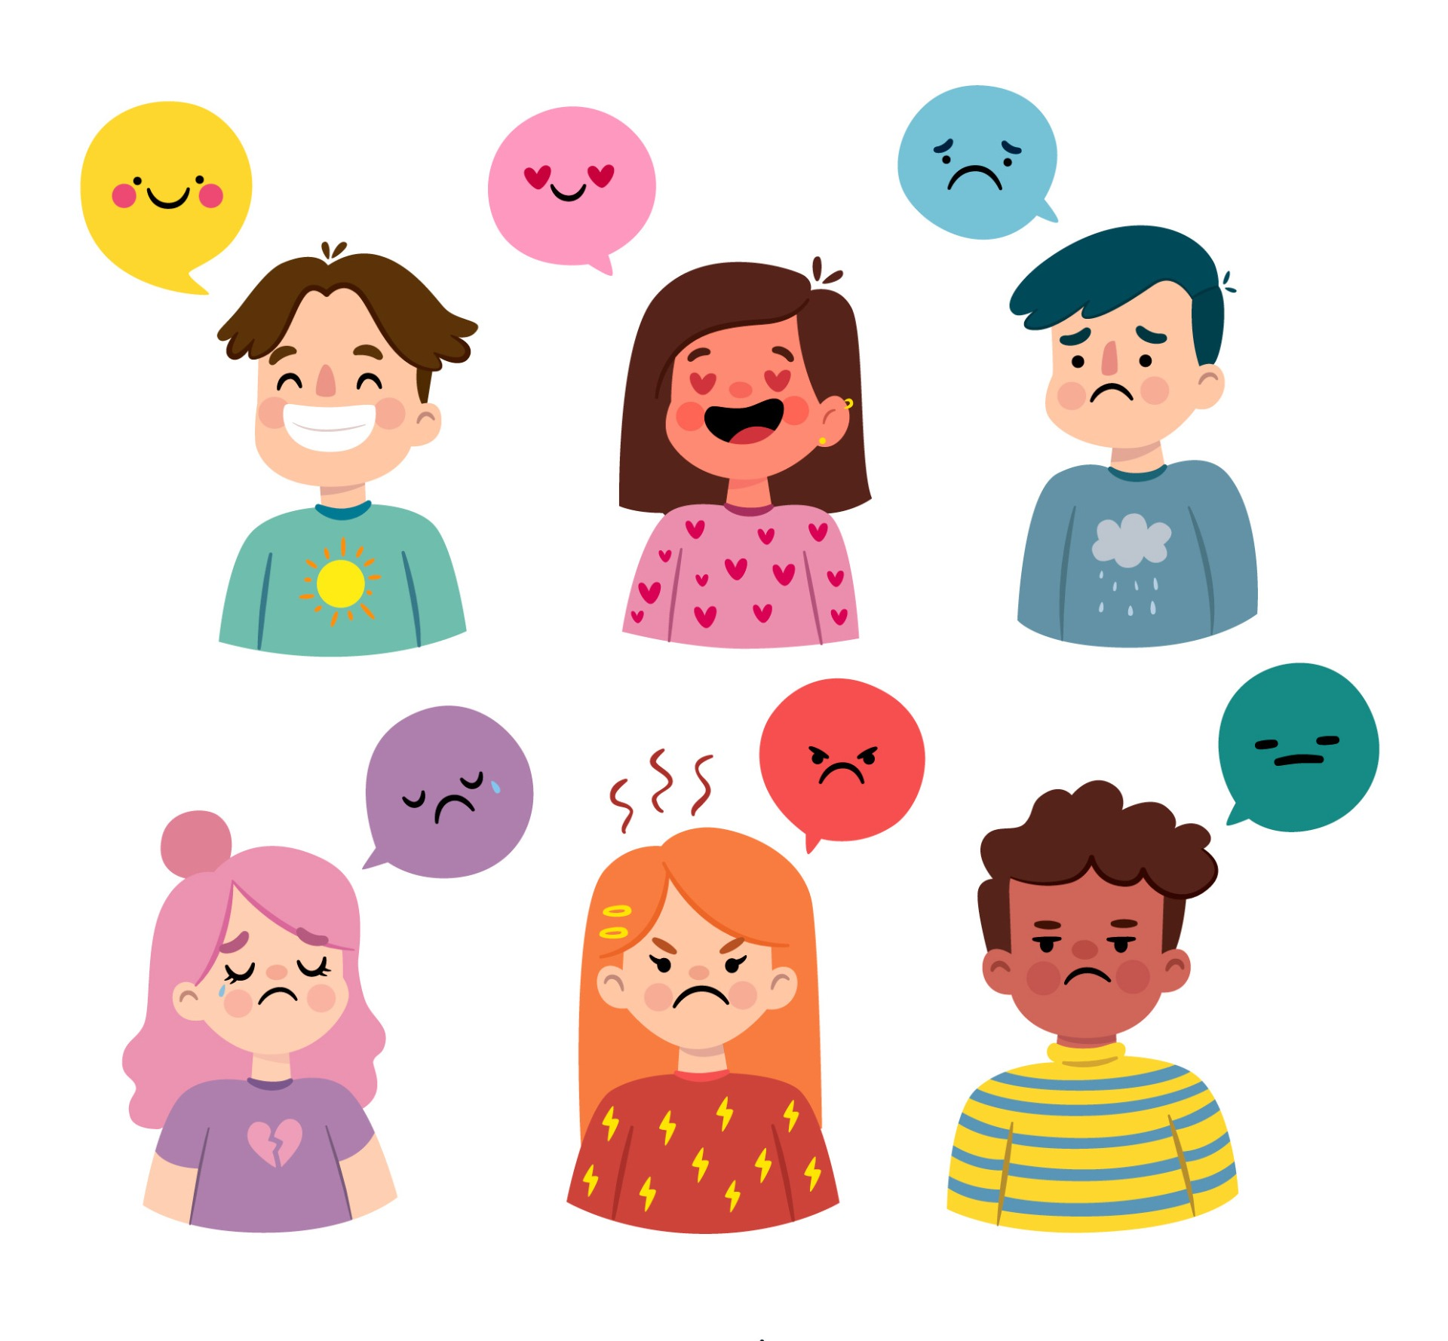
Toutes les émotions sont utiles !

